《操作系统实验》实验总结报告
学生姓名 |  | 李坤 | 年级专业 | 2021软件工程 | 学号 | 2021117328
项目名称 |  | 安装Linux系统并学会简单使用Linux和Windows命令
项  目  实  现  原  理  简  述 | （1）在自己的机器（虚拟机）上成功安装Linux系统；  （2）能熟悉使用Linux系统常用命令：  ls, cd, md, rd, rm, cp, tar, 注意所关联的参数  程序前台和后台执行；挂载设备命令  查看Linux环境配置文件、用户信息文件、设备加载信息文件，系统启动脚本文件  （3）通过Windows系统的任务管理器，了解Windows系统中的进程（用户进程与系统进程）和服务；  （4）通过Windows系统的控制台终端（cmd命令）熟悉系统常用命令：copy del dir cd，比较与Linux命令的使用不同之处
完  成  情  况 | 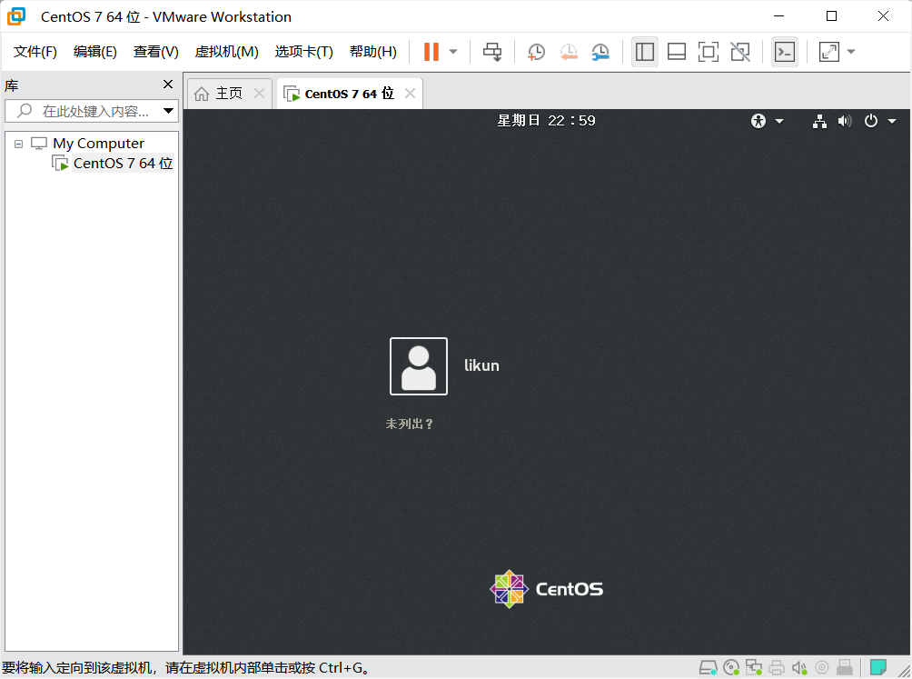  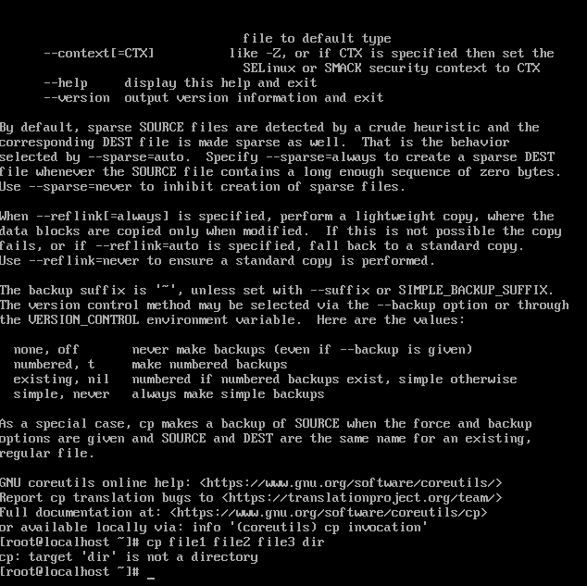  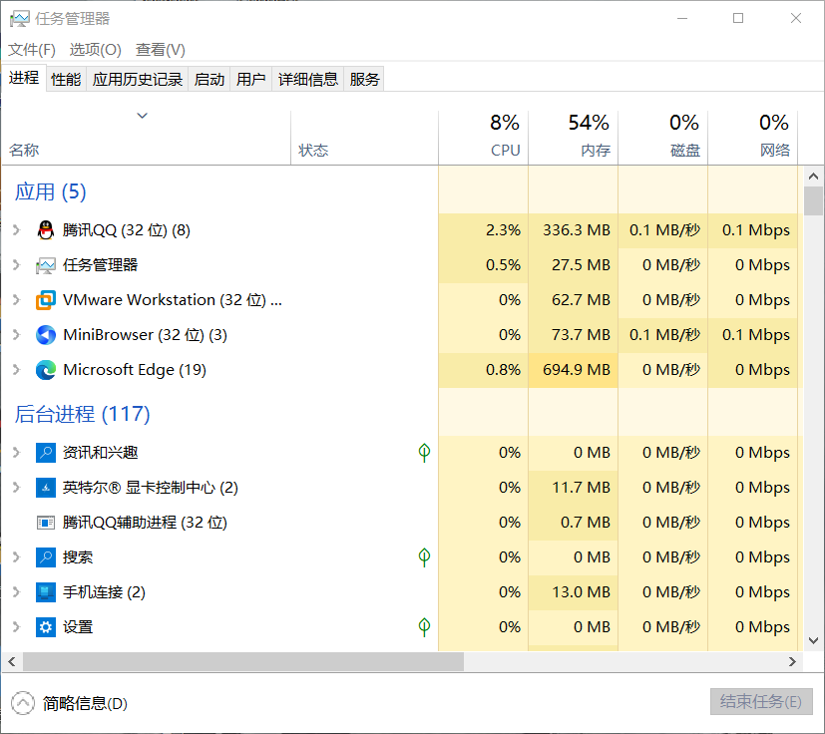  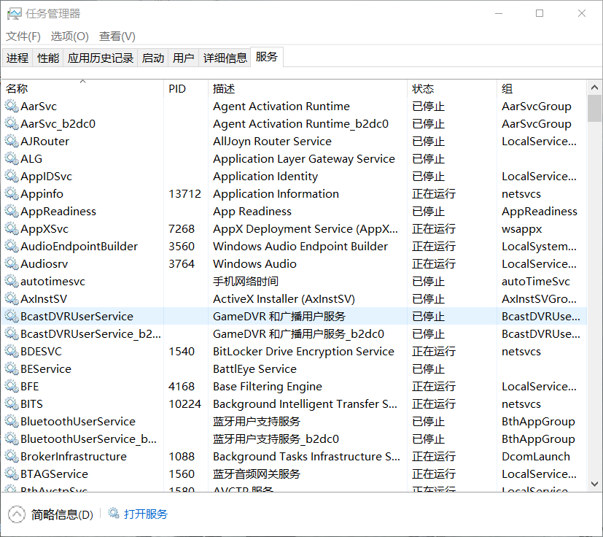  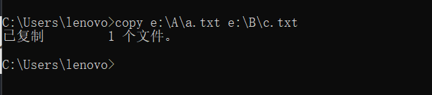  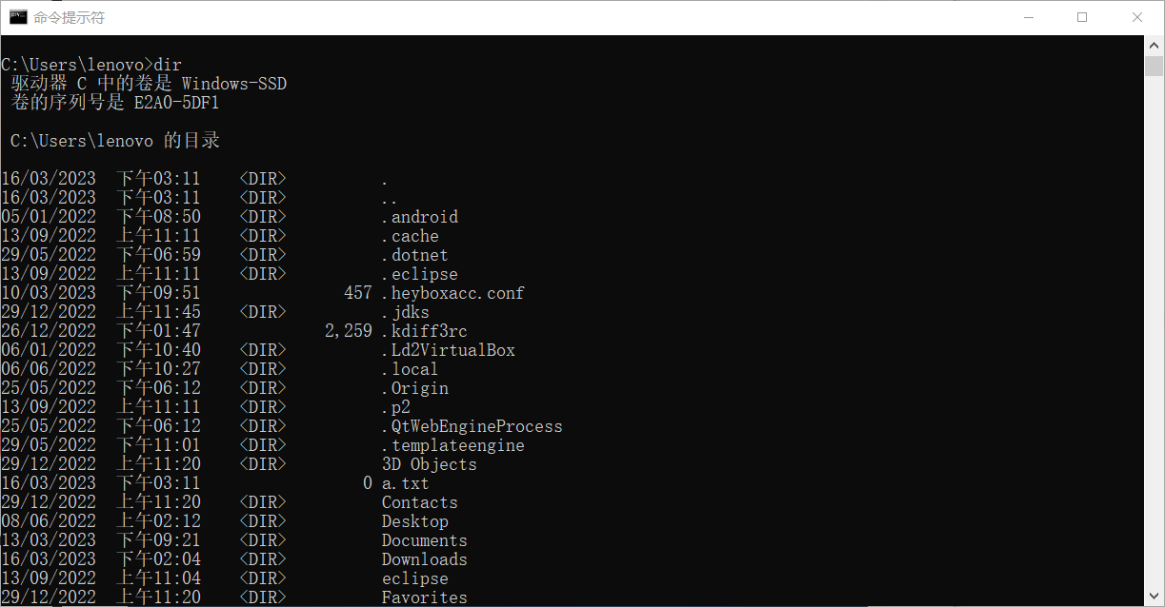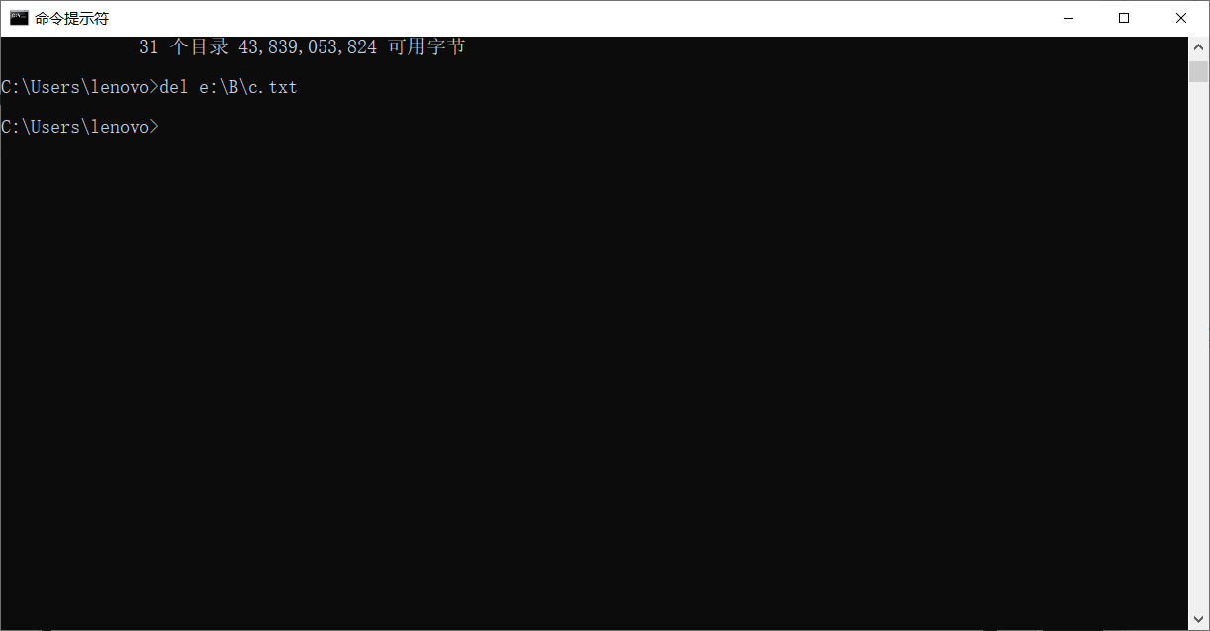  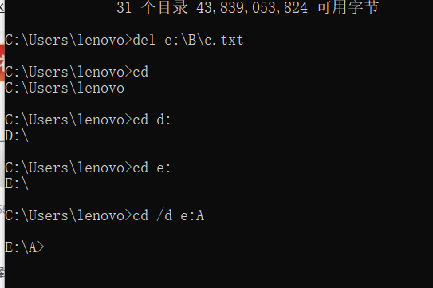  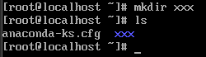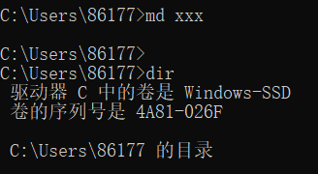  md,ls命令行不一样  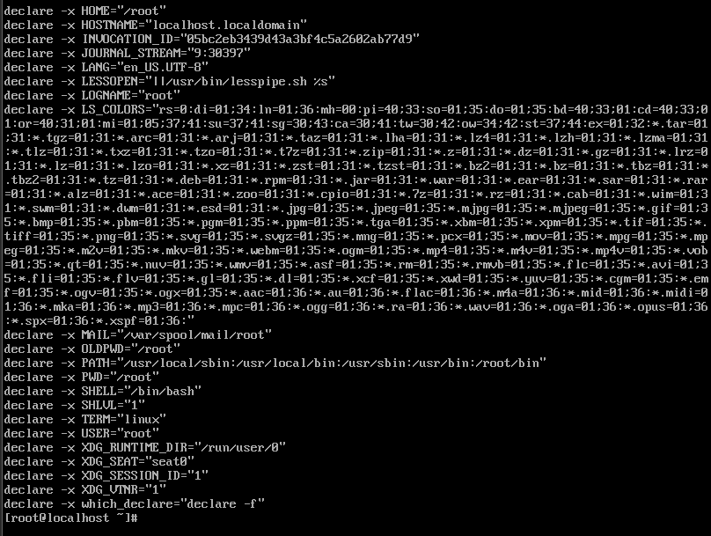  Linux环境配置  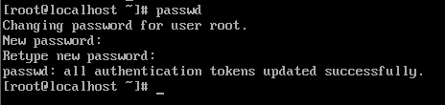  查看用户信息文件  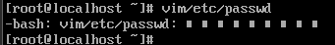  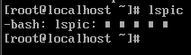  设备加载信息文件  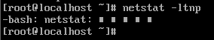  系统启动脚本文件
主  要  特  点 | Windows的命令和Linux的有很多相似之处，有的命令相同，但他们的语法功能不同，Linux命令通常是基于文本的，而Windows命令更加图形化和基于菜单，Linux对大小写不敏感。且Linux命令可以修改，而Windows是专有的。
尚存问  题  及  改  进  思  路 | 重新下载虚拟机的时候一定要把前面下载的虚拟机卸载干净，要不然无法下载
日期： 2023 03 20 签名：李坤
（可加附页）

